סליחה/ מרים רוזן

רציתי לומר לך
סליחה
אך המילה נעלמה,
חפשתי אותה
והיא מתחבאה עברו ימים,
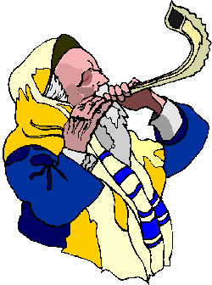
ימים רבים
והגיעו הימים הנוראים,
ראש השנה
ויום הכפורים
ביום זה כולם אומרים
"סליחה"
סבא ואבא ואמא
ואחי הגדול,
אז עכשו
גם אני כבר יכול.
פתאום מצאתי אותה
את המילה האבודה
היא צפה ועלתה,
"סליחה"
עכשו אני יכול לומר
סליחה הגר,
סליחה על שבעטתי בך
ולא שחקתי איתך
וכעסתי
וצעקתי
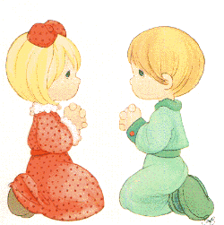
וקראתי לך בשמות
ובהרבה מילים לא יפות
אז הרבה הרבה סליחות

מי אשם?/ פניה ברגשטיין
מה לעשות,
ואיך לברר
מי אשם פחות
ומי אשם יותר
ומי רב עם מי
אני עם אחותי,
או היא עמי?
היא אמרה דבר מה –
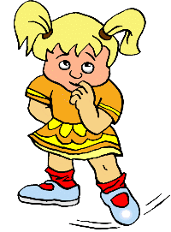
ואני צחקתי,
היא פרעה לי צמה –
ואני לא שתקתי,
היא קראה לי שם גנאי
ואני חול בה זרקתי,
ומיד היינו ברוגז,
ולמה ומדוע?
באמת לא ידוע.
ועכשו
כשהיא עוברת
אני מסתלקת
כשהיא מדברת
אני שותקת,
ואיני מביטה בה כלל
וגם היא איננה סולחת
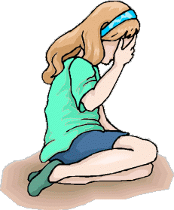
וחבל חבל
כי עכשיו
כבר קשה לברר
מי אשם יותר
ומי התחיל בקטטה
אחותי אתי,
או אני איתה

ברוגז/ רבקה זיו

אינני יודעת איך זה קרה,
אינני זוכרת מה טלי אמרה
אני כעסתי
היא בקשה סליחה,
אך לא התפיסתי.
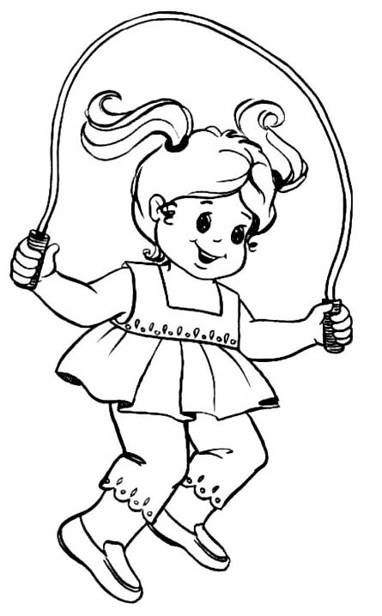
טלי הלכה לביתה
ואני לביתי
ומאז אני ברוגז אתה
והיא אתי.

שחקתי ב"קלס" ובחבל קפצתי
בכל ספרי התמונות כבר הצצתי,
האכלתי את כל הבובות
פעמיים,
רחצתי אותן בסבון ובמים
ועכשו אני מחכה לטלי.
אולי היא פשוט תבוא
ותקרא לי.
ונלך לשחק בכדור או תופסת
ונשכח את הכל,
ונסלח על הכל,
כי אני כבר בכלל
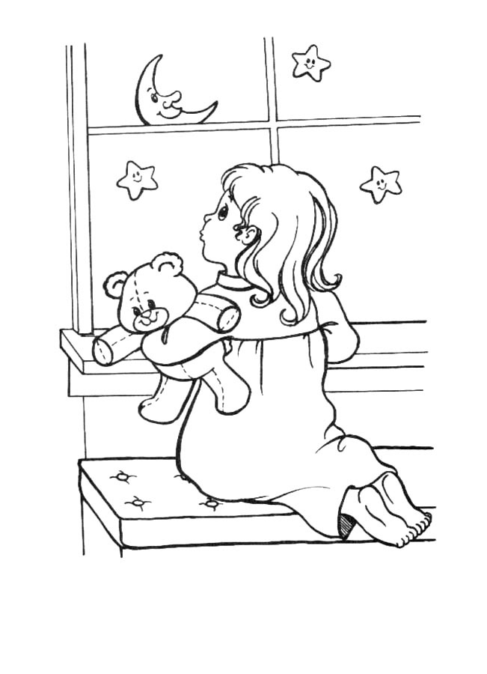
אינני כועסת.

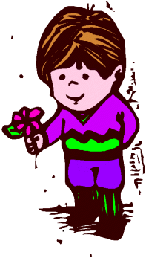
נתפייס/ אברהם ברוידס

מה הנך נזעף כועס?
בוא אלי ונתפייס

נבקש סליחה בקול
עת לשכוח, עת למחול

אל ברוגז אל בריב
נכפר איש לאחיו

חברים כתמול שלשום
יד נושיטה לשלום



כל הריב היה חלום

כבר השלמנו וסלחנו

חברים טובים אנחנו

לא תכה ולא אכה

לא תבכה ולא אבכה

אם תבנה לא אחריב

נשחק ולא נריב

סליחה -
מתוך הקלטת כל הכבוד/ אורלי בינדר ועמוס ברזל

אם פגעת בחבר בקש סליחה
אם לקחת משהו שלא שלך

נא הבטח לי ולכולם
להתחשב בכל אדם
לא להרביץ להיות עדין
וגם חבר טוב ומבין

אם דחפת או נדחפת בשורה
אם לעגת לחבר או חברה

נא הבטח לי ולכולם
להתחשב בכל אדם….

אם זרקת הספרים על הרצפה
אם השלכת משחקים לפח-אשפה

נא הבטח לי ולכולם
להתחשב בכל אדם...

אם הרגזת מישהו בכוונה
אם הרעשת והערת השכנה

נא הבטח לי ולכולם
להתחשב בכל אדם
לא להרביץ להיות עדין
וגם חבר טוב ומבין.

